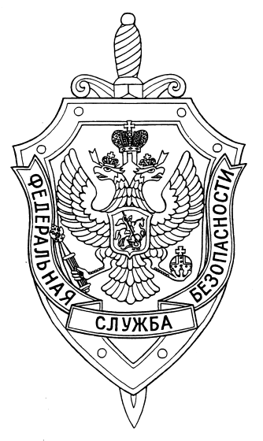

СООБЩЕНИЕ ПРЕСС-СЛУЖБЫ

ПОГРАНИЧНОГО УПРАВЛЕНИЯ ФСБ РОССИИ ПО НОВОСИБИРСКОЙ ОБЛАСТИ

г. Новосибирск, ул. Залесского 9, тел.: (383) 216-87-82,

e-mail: [pu.novosibobl@fsb.ru](mailto:pu.novosibobl@fsb.ru)

Пограничным управлением ФСБ России по Новосибирской области совместно с Управлением ФСБ России по Томской области пресечена противоправная деятельность группы лиц, специализирующейся на изготовлении и сбыте иностранным гражданам фиктивных медицинских документов для незаконного въезда в Российскую Федерацию.

В результате проведения оперативно-розыскных мероприятий установлено, что директор одного из медицинских центров города Томска за денежное вознаграждение через посредника сбывал иностранным гражданам фиктивные документы о необходимости медицинской диагностики и лечения. На основании фиктивных медицинских документов иностранные граждане, заведомо зная о незаконности своих действий, пытались пересечь государственную границу.

В ходе проведения обследования помещения медицинского центра обнаружены и изъяты средства вычислительной техники и заполненные справки-приглашения.

Возбуждено уголовное дело по п. «а» ч. 2 ст. 322.1 (организация незаконной миграции) Уголовного кодекса Российской Федерации. Фигурантам грозит до 7 лет лишения свободы.